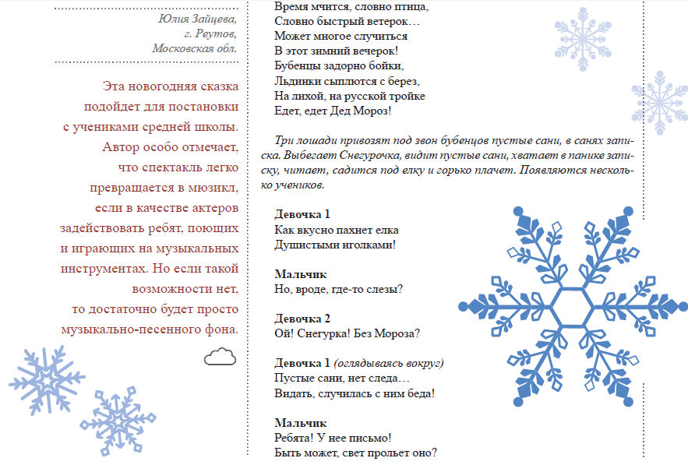 

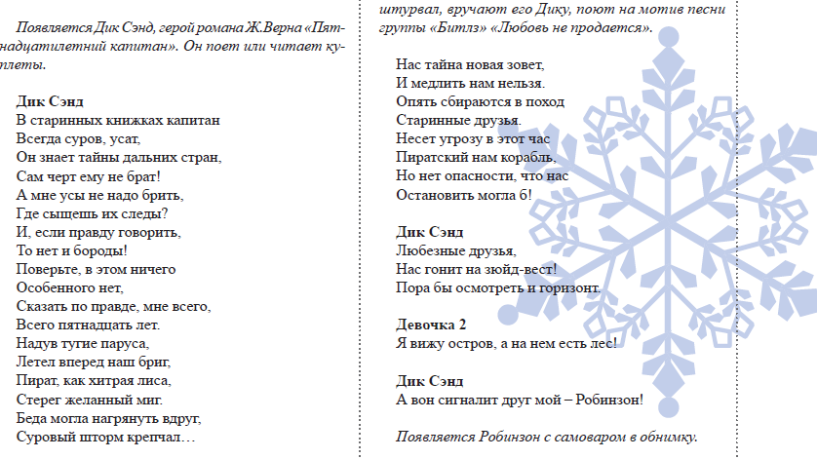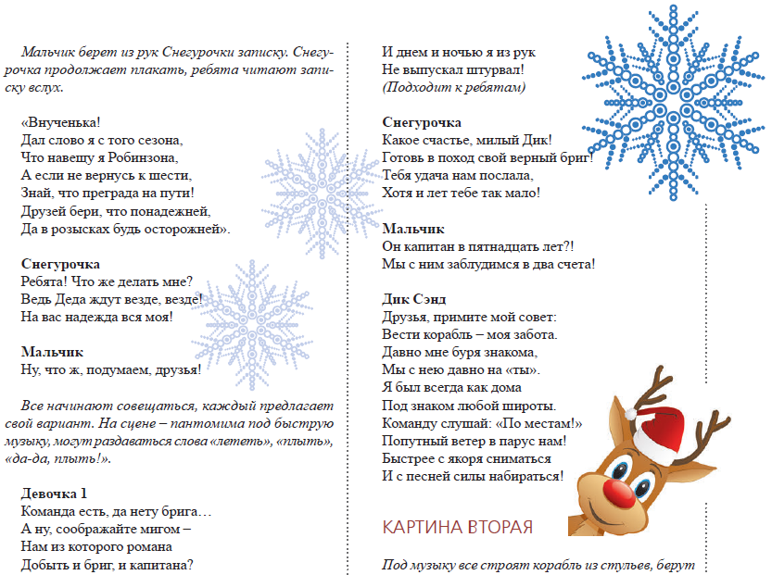

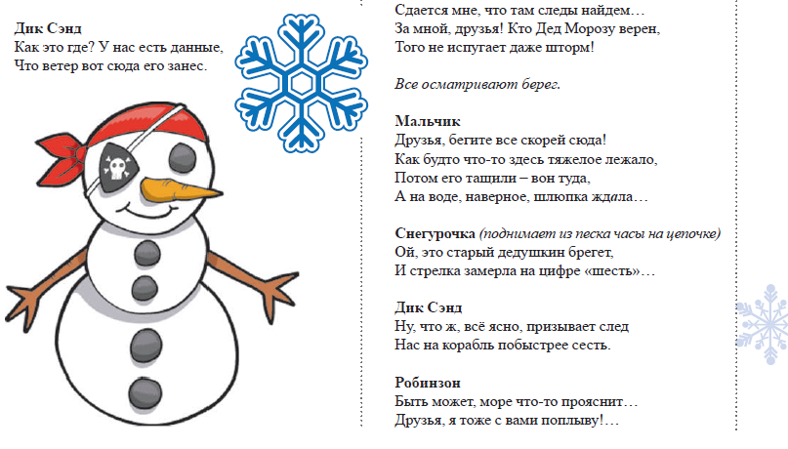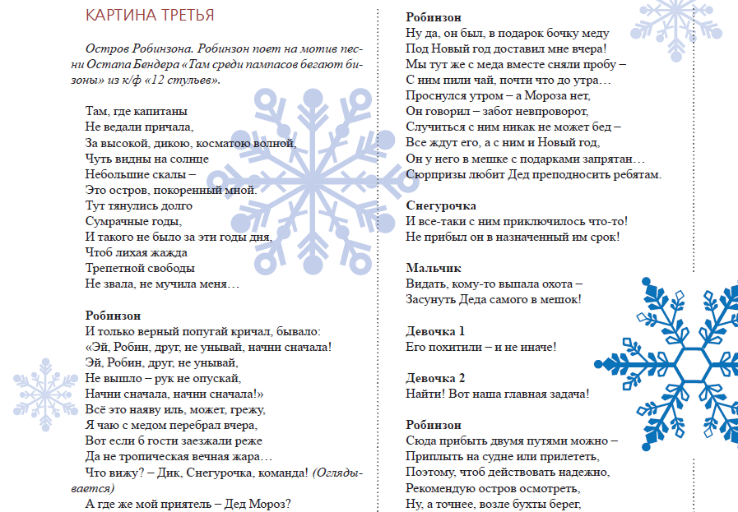

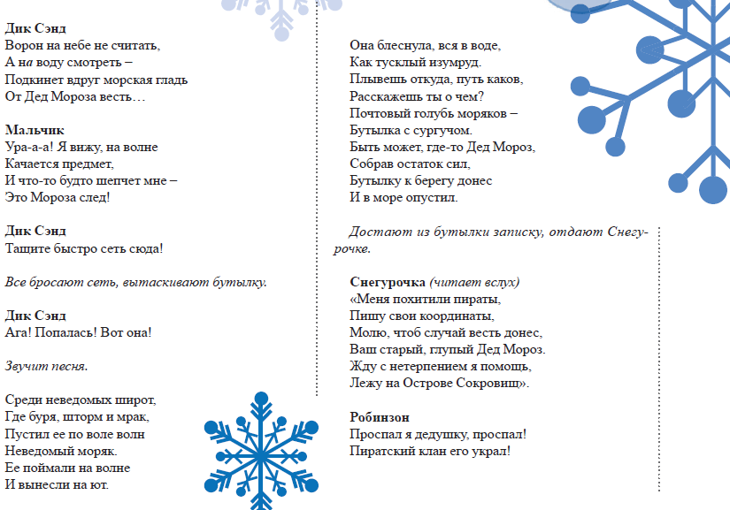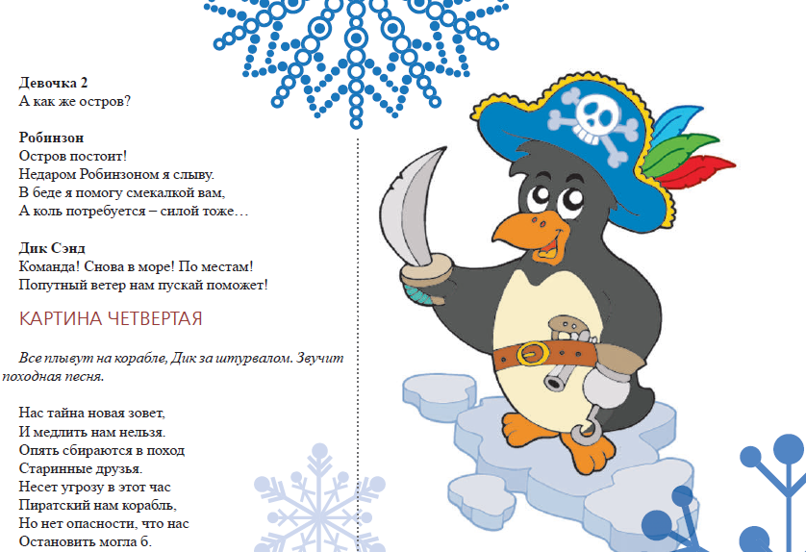

|  |  |
| --- | --- |
| **Девочка 1**  Слева по борту крупный остров,  А прямо – маленький и острый.  **Робинзон**  Клянусь тропическим я летом,  Что прямо – островок Скелета.  На нем-то старый Флинт-пират  И закопал свой главный клад.  Часть, правда, найдена была,  Другая ж до сих пор цела.  Сюда пираты всех веков  Плывут с пяти материков.  Правда, и Флинта дух не спит,  И клад надежно он хранит.  **Дик Сэнд**  Ох! Эти подлые пираты!  Вы их не знаете, ребята!  Они всегда на всё способны –  Такие дикие особы!  Но всё же мы умнее их.  К тому ж у нас надежный бриг!  **Робинзон**  Я вам рекомендую, детки,  Не делать шагу без разведки…  Сейчас темно, мы незаметны…  Дик, трогай к острову Скелета.  Слышишь, бедняги распевают –  Который день уже копают…  **Мальчик**  В разведку, Дик, пошли меня.  Пройду без дыма и огня.  Да ты не думай, я не трус.  Пиратов вовсе не боюсь.  *Мальчик уходит, Снегурочка в тоске напевает грустную песню.*  **Дик Сэнд**  Не тоскуй, Снегурочка, не надо.  Скоро будешь с Дедом ты опять.  **Снегурочка**  Только бы не встретил он засады.  Только б разведданные узнать!  *Возвращается Мальчик.*  **Робинзон**  Ну как, мой юноша, успешно?  **Картина пятая**  *На сцене бочка с пепси. Вокруг пираты, парочка копает что-то, один спит, другие с кружками пепси распевают пиратскую песню:*  **Пират 1**  Хто это там? По борту слева?  Морские псы, мне чудится?  **Пират 2**  Бьюсь об заклад, мой шеф, я смело,  Что это блудная овца…  **Пират 3** *(просыпаясь)*  Овечечка! Какой подарок  Свалился прямо с неба к нам!  Я за шашлык дюжину чарок  Тебе шеф-повар мой отдам!  **Пират 1**  Немедля белую ловить,  Снять шубу и скорей коптить…  **Снегурочка**  Постойте, милые пираты,  Я на жаркое не гожусь!  **Пират 2**  Девчонка? Вот те раз, ребята…  **Пират 3**  Опять голодным спать ложусь…  **Пират 1**  Слышь, белая, ты здесь откуда?  **Снегурочка**  Я снега слабое дитя,  Ищу дедулю я повсюду –  Не мыслю без него себя…  **Пират 1**  Ах, оно слабое… из снега…  И ей дедулю подавать…  А мы здесь сколько будем бегать?  Мы сколько будем здесь копать?  **Пират 2**  Хотя б пол-фунта или пенсик  За столько лет хоть раз найти!  **Пират 3**  Да я здесь столько заработал пенсий!  А кто мне, братцы, будет их платить?  **Снегурочка** *(заглядывая в мешок)*  Мне кажется, они все будут рады  В подарок новые приобрести лопаты,  Оставим им награду за труды!  *(Достает из мешка детские лопатки и кидает к бочке).*  **Робинзон**  Гляди, а вот русалочьи следы.  Ну, ясно всё теперь, как небо!  На дне еще Мороз наш не был!  Видать, Нептун дедулю приглядел  И утащить его к себе велел!  **Снегурочка**  Я слышала, что очень он упрямый –  Из стариков знакомых вредный самый,  И Дед не любит у него бывать –  Он никого не хочет отпускать!  **Робинзон**  Давай-ка мы на бриг вернемся  И там все вместе разберемся.  Знаком с Нептуном Дик у нас,  Быть может, он совет подаст.  З*вучит мелодия походной песни, Снегурочка и Робинзон уходят.*  **Картина шестая**  *Снова декорации корабля. Появляются Снегурочка и Робинзон.*  **Дик Сэнд**  Ну, наконец-то вас дождались!  А мы чего уж не гадали!  А где же Дедушка Мороз?  **Снегурочка**  Пока открытый ваш вопрос.  Попал к Нептуну он в немилость…  **Дик Сэнд**  Ну?! Это вредный старикан!  Придется применять нам хитрость –  Спуститься в бурный океан!  *Дик собирает команду и под быструю музыку поясняет, что они все должны замаскироваться под русалок, все кивают и уходят.*  **Картина седьмая**  *Подводное царство Нептуна. Дед Мороз сидит связанный. Появляется Нептун, поет или рассказывает.*  **Нептун**  Ишь, размечтался! Знаю я с рожденья  Характер твой и мысли, и стремленья.  Как только дни проходят в декабре,  Торопишься ты к людям, не ко мне…  Ну, хоть бы раз сказал: «Давай вдвоем  У новогодней елочки споем!»  **Дед Мороз** *(очень возмущенно)*  Вот-вот! Вся твоя сущность тут – вдвоем! –  Эксплуатируешь свой бедный водоем –  Русалочек строптивых в ил сажаешь  И тварями их страшными пугаешь,  Уж и не знаешь, чем себя развлечь, –  От жиру бесишься, чтоб тебе в ил залечь!  А у людей так весело, уютно…  Там от души резвятся поминутно…  **Нептун** *(гневается)*  А ну-ка! Прекрати слова крамольны!  Ишь, расходился! Ну, с меня довольно!  И вообще, устал я тут с тобой!..  Что там за шум? Прописан мне покой!  *На сцене появляются ребята и Робинзон, прикрыв усы и бороду веером, смешно переодетые в русалок.*  **Мальчик**  Из легенд и древних мифов  Помним, что царей морских  Лишь русалок пеньем тихим  Можно быстро усыпить.  *Мнимые русалки поют для Нептуна, медленно танцуя.*  Мы русалки, мы русалки,  О, наш грозный господин!  Из подводного мы царства,  Из больших морских глубин…  Вас пришли мы позабавить  Пеньем, танцем, красотой,  С Новым годом Вас поздравить,  О наш грозный царь морской!  Позабудьте шторм, волненье,  Всяких н*е*дугов следы,  Посетит вас вдохновенье,  И тогда уснете вы…  *Нептун потихоньку начинает клевать носом. Робинзон приближается к Деду Морозу и поет для него, показывая лицо из-под веера.* | **Мальчик**  Да, Робинзон, всё узнал я –  На острове такая спешка,  Что было им не до меня.  Там остров весь в ухабах, ямах,  Копают все – и там, и тут,  А часть пиратов самых рьяных  Концерт бесплатный задают,  Горланят песенки такие,  Что просто уши затыкай –  Певцы-то у них часовые,  Короче, обстановка – рай.  **Девочка 1**  А Дед Мороз нужен зачем им?  **Мальчик**  Чтоб задержался новый год,  И говорят: «Мы твердо верим,  Что с каждым годом карта врет.  Чем дальше, врет она всё больше,  Терпенью наступил предел –  Пусть старый год продлится дольше,  И все найдут, кто что хотел…  И там наш Дед с своим мешочком  Лежат на пару, как десерт,  А рядом у огромной бочки  Не прекращается концерт.  **Дик Сэнд**  Ну как, друзья? Что будем делать?  Поможет правда иль обман?  **Снегурочка**  Я предлагаю выход смелый  И изложу сейчас вам план.  *Все шепчутся, Снегурочка объясняет под заговорщическую музыку.*  **Снегурочка**  Его б мне только развязать,  Ведь может Дедушка летать.  В мешке есть коврик-самолет –  Поднимет он и Новый год.  *Раздаются одобрительные возгласы.*  **Снегурочка**  Покуда рано ликовать.  Меня не надо страховать. *(уходит)*  **Робинзон**  И всё же, милые друзья,  Пройдусь-ка за Снегуркой я.  *(уходит вслед за Снегурочкой)*  **Пират 1**  А ну, схватить ее немедля!  И понадежней оплести –  Она нам может всё замедлить  И Дед Мороза увести.  *Пираты окружают Снегурочку, готовят ножи и веревки. Снегурочка встает в боевую позицию.*  **Снегурочка**  Схватить? Злодеи подлые! Меня?  Ну, что ж, попробуйте, возьмите! Кья!  *Начинается драка, на помощь Снегурочке вылетает из укрытия Робинзон.*  **Пират 2**  Лазутчица! А с ней косматый малый!  **Пират 3**  Спасайтеся, кто может, мы в облаве!  *Пока идет драка под быструю музыку, русалки тащат Деда Мороза за кулисы, а мешок с Новым годом оставляют. Снегурочка и Робинзон прогоняют пиратов, садятся отдохнуть.*  **Робинзон**  Досталось же тебе!  **Снегурочка**  Да что ты, Робин!  Сейчас ведь слабое дитя не в моде!  Пришлось и мне немного измениться,  У века нынешнего подучиться,  А то не стали на работе бы держать,  Квалификацию торопят повышать!  Ах, Робин, где коса моя густая? –  Растеряна в толкучках по трамваям.  Так и живу! В Снегурочках, чтоб удержаться,  Приходится уметь обороняться!  *Робинзон сочувственно качает головой, оглядывается.*  **Робинзон**  Снегурка, заболтались мы совсем,  А вот Мороза нету, между тем.  **Снегурочка**  Как?! Вот сейчас я кажется, запл*а*чу!  **Робинзон**  Смотри, мешок остался! Вот удача!  Прошляпили пираты Новый год –  Доставили себе еще хлопот.  Я непоседа, хлопотун,  Живу в стране подводной,  И мое прозвище – Нептун –  Известно принародно.  Мое хозяйство не объять  Ни разумом, ни глазом,  А рассержусь – морская гладь  Вдруг всколыхнется разом…  Но если полюблю кого –  Не буду знать покоя,  Немедля утащу его  К себе на дно морское.  Буль-буль, не вырвешься, пловец,  Твой бунт смешон и жалок.  Буль-буль – вот это мой дворец  И хор морских русалок.  *Нептун плюхается в кресло у столика, две русалки обмахивают его веерами или опахалами, еще три поют подводные частушки, пританцовывая, но не очень весело, а тоскливо, занудно.*  **Русалка 1**  Для Нептуна, пред Нептуном  Мы поем, звеня по струнам.  Петь готовы днем и ночью,  Чтобы видеть твои очи.  **Русалка 2**  Мы русалки, мы русалки,  О наш грозный господин!  Из Подводного мы царства,  Из больших морских глубин…  **Нептун**  Что скажешь, Дед Мороз, как я живу?! –  Икорку ем, капусточку жую…  Сейчас накроют столик нам с тобой,  И встретим Новый год, мой дорогой!  **Дед Мороз** *(иронично и возмущенно)*  Да, как же, встретим! Ты ж меня украл!  **Нептун**  Неправда! Ты там связанный лежал,  А я русалочкам отдал приказ –  Они и выполнили, умницы, наказ.  **Дед Мороз**  Вот безобразие-то! Умницы нашлись!  Под носом у друзей ведь унесли!  К тому ж мешок забыли ценный мой,  А в нем-то Новый год! Пусти домой!  Дед Мороз, еще немного,  Мы сейчас спасем тебя,  Поскорее в путь-дорогу –  Наверху нас ждут друзья!  *Усыпляют Нептуна, развязывают Деда Мороза под музыку и возвращаются на корабль.*  **Картина восьмая**  *Все радостно возвращаются на корабль.*  **Дед Мороз**  Друзья! Я так безмерно рад,  Что мой окончился поход!  Просите все любых наград!  **Все** *(хором)*  Зови скорее Новый год!  Дед Мороз *(хлопает в ладоши и командует)*  Новый Год, пришел твой срок,  Покидай большой мешок!  *Появляется Новый Год – высокий юноша, держит пустой мешок.*  **Девочка 1**  Ого! Вот это чудеса!  **Девочка 2**  Он вымахал за полчаса!  **Новый Год**  Да где ж я только не бывал! –  Жизненный опыт обретал!  В таких условиях, как эти,  *(показывает на мешок)*  Продержишься недолго в детях!  Стою я смело пред народом –  Всех поздравляю с Новым годом!  **Дед Мороз**  Взаимопомощь, да и дружба  Решают многие проблемы!  Про них нам забывать не нужно!  Ну, Новый Год, ступай со сцены,  Неси в народ добро и счастье,  Мир и любовь, подарки тоже…  **Снегурочка**  А если где-то вдруг ненастье?  **Все** *(хором)*  Команда наша вам поможет!  *Спектакль заканчивается популярной новогодней песней или новогодними куплетами на мотив, любимый выступающими.* |